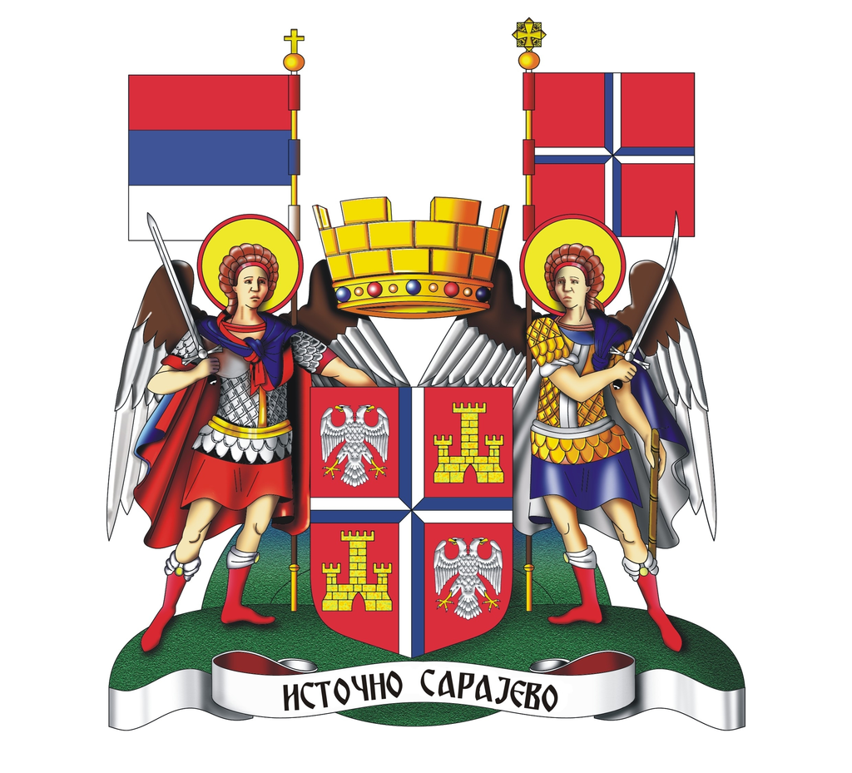
u partnerstvu sa Gradom Istočno Sarajevo

Izvještaj o održanom prvom mentorskom sastanku u okviru javnog poziva za predaju projektnih prijedloga u sklopu projekta Regionalni program lokalne demokratije na Zapadnom Balkanu 2 (ReLOaD2) u gradu Istočno Sarajevo

U okviru Javnog poziva za organizacije civilnog društva/nevladine organizacije za predaju prijedloga projekata koji se organizuje u sklopu projekta „Regionalni program lokalne demokratije na Zapadnom Balkanu 2“ (ReLOaD2) u saradnji sa Gradom Istočno Sarajevo, 24.03.2022. godine u trajanju od 11.00 do 13.30 sati održan je prvi od tri planirana mentorska sastanka za zainteresovane predstavnike i predstavnice organizacija civilnog društva (OCD).

Prvi termin mentorskog sastanka je najavljen u oglasu za javni poziv kao i na zvaničnoj internet stranici Grada Istočno Sarajevo te Razvojnog programa Ujedinjenih nacija (www.undp.org). Dodatno, kako bi se osiguralo da su OCD obaviještene o mentorskoj sesiji, administarcija Grada Istočno Sarajevo je uputila poziv za učešće na mentorskom sastanaku koji je objavljen na službenoj internet stranici Grada Istočno Sarajevo.

Sastanku je, pored mentorice i predstavnice Grada, prisustvovalo ukupno 15 predstavnika/ica iz 11 OCDa (4 muškarca i 11 žena). Na početku mentorskog sastanka učesnicima je pojašnjena uloga mentora/ice, naglašavajući da je jedina uloga mentora/ice da ukaže na greške, te ne učestvuje u rješavanju istih. Mentorica nema mandat da se direktno uključuje u izradu projektnog prijedloga, te u cilju osiguranja i primjene transparentnog pristupa realizacija mentorstva po principu „jedan na jedan“ nije dozvoljena. U toku trajanja javnog poziva, planirana su tri mentorska sastanka.

U prvom dijelu mentorskog susreta mentorica je naglasila važnost dosljedne pripreme dokumentacije ( koristeći propisane unificirane formate) za predaju projektnih prijedloga, te da je neophodno da osnovni dokumenti budu u međusobnoj korelaciji i logičkoj vezi (logička matrica -plan aktivnosti – budžet i aplikaciona forma). Naglašeno je da treba započeti pripremu projektnih prijedloga i dokumentacije pravovremeno, kako bi u toku trajanja javnog poziva, učešćem na mentorskim sesijama mogli riješavati eventualne dileme.

U drugom dijelu mentorske sesije, OCDa su predstavile svoje prve nacrte logičke matrice. Projektni dizajneri trebaju obratiti pažnju da svaki rezultat ima svoj definisani set aktivnosti koje garantuju isporuku rezultata (numerisane shodno rezultatu) kao i SMART indikator. Vanjski faktor je vezan za pretpostavke. Direktni učesnici projekta ne mogu biti definisani kao pretpostavka.

Aplikanti mogu aplicirati samostalno ili u partnerstvu sa drugim organizacijama civilnog društva/nevladinim organizacijama. Partneri na projektu mogu biti samo organizacije civilnog društva/nevladine organizacije. Partner i aplikant učestvuju u kreiranju i implementaciji projekta, ista pravila se primjenjuju za partnerske organizacije kao i za troškove nosioca projekta (aplikanta). Partnerske organizacije moraju zadovoljiti iste uslove podobnosti kao i aplikant. Ako aplicira u partnerstvu, “Aplikant,” će biti vodeća organizacija, a ako bude izabran, kao ugovorna strana (“Korisnik”), snositi će u potpunosti pravne i finansijske odgovornosti za izvršenje projekta.

Izjava o partnerstvu mora biti ispravno ispunjena i poslana zajedno s prijavom. Aplikant i partner organizacija trebaju podnijeti kopiju bilansa stanja i bilansa uspjeha za 2021. godinu.

Implementacija projekta počinje obostranim potpisivanjem ugovora. Organizacije civilnog društva su dužne naglasiti konkretan period realizacije projekta - navesti mjesece od kada do kada će trajati projekat u sekciji 10. Projektnog prijedloga, vodeći računa da se projekat treba realizovati u definisanom vremenskom periodu po ovom javnom pozivu – od 5 do 10 mjeseci, u periodu od maja 2022. do februara 2023.
Također je naglašeno da bi predstavnici/e organizacija trebali započeti sa izradom projektnog prijedloga što prije, kako bi se za narednu mentorsku sesiju pripremila konkretna pitanja u skladu sa prezentovanom ulogom mentorice (Logički okvir, plan aktivnosti i budžet projekta). Naglašeno je više puta da je neophodno pročitati Smjernice za aplikante, te važnost realne samo-procjene od strane same OCD u smislu vlastitih kapaciteta i referenci da administrativno i finansijski može upravljati predloženim projektom.

Naredne mentorske sesije planirane su 30.3.2022. i 4.04.2022 sa početkom u 11,00 sati u prostorijama uprave Grada. Zainteresovani učesnici/e svoje prijave za mentorsku sesiju mogu dostaviti na e-adresu: privreda@gradistocnosarajevo.net

Regionalni program lokalne demokratije na Zapadnom Balkanu2 (ReLOaD2) finansira Europska unija (EU), a provodi Razvojni program Ujedinjenih nacija (UNDP).

